

ACTIVIDADES: PROBLEMAS DE ÁREAS

Atención: las imágenes no están dibujadas con medidas reales, por lo tanto para realizar los cálculos no debes medir con regla sino basarte en los datos entregados.

- La imagen muestra las plantillas para hacer dos redes de cuerpos geométricos. Si se quiere construir en cartulina.

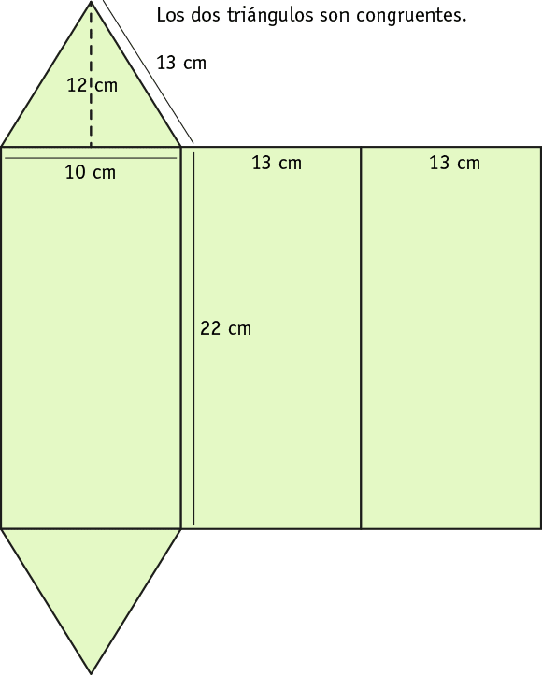
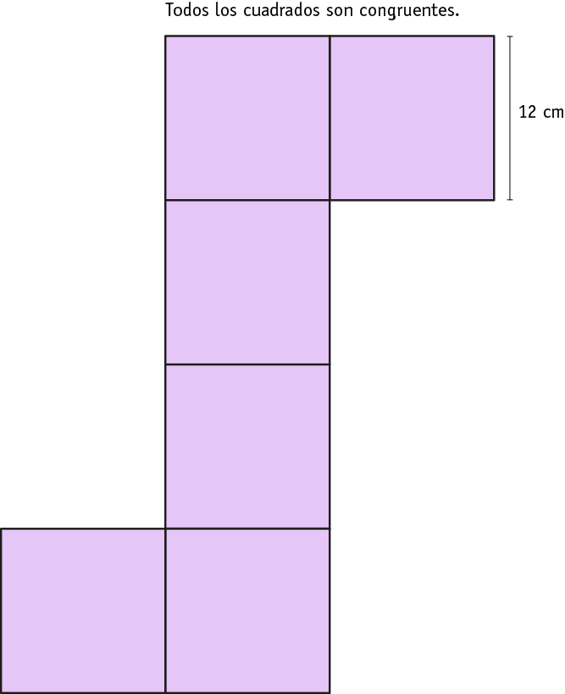

- ¿Para cuál es necesaria más cartulina?

- ¿Qué cuerpo crees que se puede formar con cada red?

- Carmen y Tomás están confeccionando sus propios volantines, eligieron este diseño:

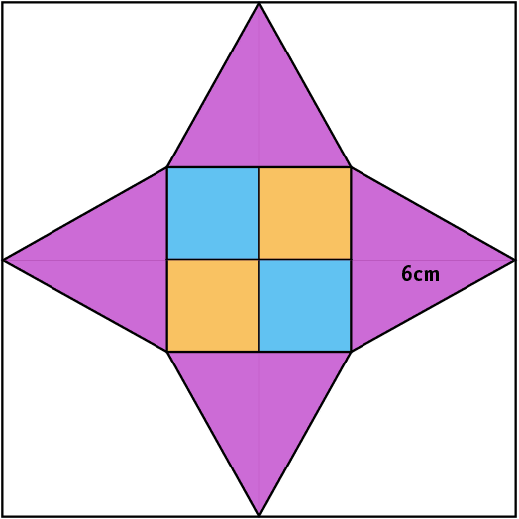
Cada cuadrado celeste es de 3 cm de lado.

Los triángulos son congruentes y la alturas señalada es de 6 cm.

- ¿Cuánto papel cubre los triángulos?

- ¿Cómo podrías saber la superficie que cubre el papel amarillo?




Elaborado por: Fundación Gabriel & Mary Mustakis
Imágenes y texto modificado por: Ministerio de Educación de Chile

